Doping und sportliche Leistungsfähigkeit

Wenn man Sport und Gesundheit objektiv betrachtet, sind neben den erfreulich überwiegenden positiven Seiten leider die Schatten nicht zu übersehen. Dazu gehören vor allem die Probleme des Dopings.
Bereits aus der Antike sind Versuche bekannt, durch Zufuhr von bestimmten Substanzen (z. B. Stierhoden im 3. Jahrh. v. Chr.) die Leistungsfähigkeit des Menschen zu verbessern.
Das Wort Doping hat sich vermutlich aus "Dop" entwickelt, das in einem afrikanischen Dialekt einen landesüblichen starken Schnaps bezeichnete. Der Bergriff Doping wurde erst gegen Ende des 19. Jahrhunderts über das Pferde- und Hundedoping in England populär und somit in den allgemeinen Sprachgebrauch aufgenommen.

Definitionen und Dopingbestimmungen
Die Dopingbestimmungen des DSB (1989) lauten:

1. Doping ist der Versuch einer unphysiologischen Steigerung der Leistungsfähigkeit des Sportlers durch Anwendung (Einnahme, Injektion oder Verabreichung) einer Doping-Substanz durch den Sportler oder eine Hilfsperson (z. B. Mannschaftsleiter, Trainer, Betreuer, Arzt, Pfleger oder Masseur) vor einem Wettkampf oder während eines Wettkampfes und für die anabolen Hormone auch außerhalb des Wettkampfes..
2. Doping-Substanzen im Sinne dieser Richtlinien sind insbesondere Phenyläthylaminderivate (Weckamine, Ephedrine, Adrenalinderivate), Narkotika, Analeptika (Kampfer und Strychninderivate) und anabole Hormone. Sportartspezifisch können weitere Substanzen, z. B. Alkohol, Sedativa, Psychopharmaka unter den Doping-Substanzen aufgeführt werden.

Die Medizinische Kommission des IOC hat folgende pragmatische Definition angegeben:

Doping ist die Verwendung von Substanzen aus den verbotenen Wirkstoffgruppen und die Anwendung verbotener Methoden.!

In der Doping-Liste der Medizinischen Kommission des IOC werden 1989 folgende verbotene bzw. eingeschränkt anwendbare Wirkstoffgruppen und Methoden aufgeführt:

I. Verbotene Wirkstoffgruppen
A. Stimulantien (Weckamine - Hauptvertreter sind Amphetamin u. Methamphetamin)
B. Narkotika und Analgetika
C. Anabole Steroide
D. Beta-Blocker
E. Diuretika
F. Peptidhormone und verwandte Stoffe

II. Verbotene Methoden
A. Blutdoping
B. Physikalische, chemische und pharmakologische Manipulation

III. Eingeschränkt anwendbare Wirkstoffgruppen
A. Alkohol
B. Lokalanästhetika
C. Corticosteroide
D. Marihuana
Diese Liste ist nicht abgeschlossen, sie kann jederzeit erweitert werden.

Das Doping-Verbot beruht heute auf einer ethisch-moralischen (Fairness), einer medizinischen (Gesundheitsgefährdung) und einer rechtlichen (Körperverletzung) Begründung (RÖTHIG, P. 1992, 127).

A. Stimulantien

Die Gruppe der psychomotorischen Stimulantien und der sympath(ik)omimetischen Amine gehören aus pharmakologischer Sicht zu den Phenyläthylaminen. In diesem Abschnitt wollen wir uns vorwiegend auf die Weckamine als wichtigste Substanzgruppe der Phenyläthylaminderivate mit den Hauptvertretern Amphetamin und Methamphetamin beschränken. Bei den Weckaminen besteht eine enge Verwandtschaft zu den körpereigenen Überträgersubstanzen des Sympathikussystems (z. B. Adrenalin). Im Gegensatz zum Adrenalin, das über die Blut-Hirn-Schranke nicht in das ZNS gelangen kann, dringen die Weckamine aufgrund ihrer lipophilen (fettlöslichen) Struktur leichter in das Gehirn ein (WEINECK 1986, 537).
Amphetamin und Methamphetamin bewirken bei nicht ermüdeten Personen eine leichte Euphorie, erhöhtes Selbstvertrauen und gesteigerte Aktivität verschiedener Organsysteme (Abb. 65). Bei ermüdeten Personen schwinden Müdigkeit und Schläfrigkeit, die geistige Leistungsfähigkeit wird angeregt und bleibt mehrere Stunden erhalten.

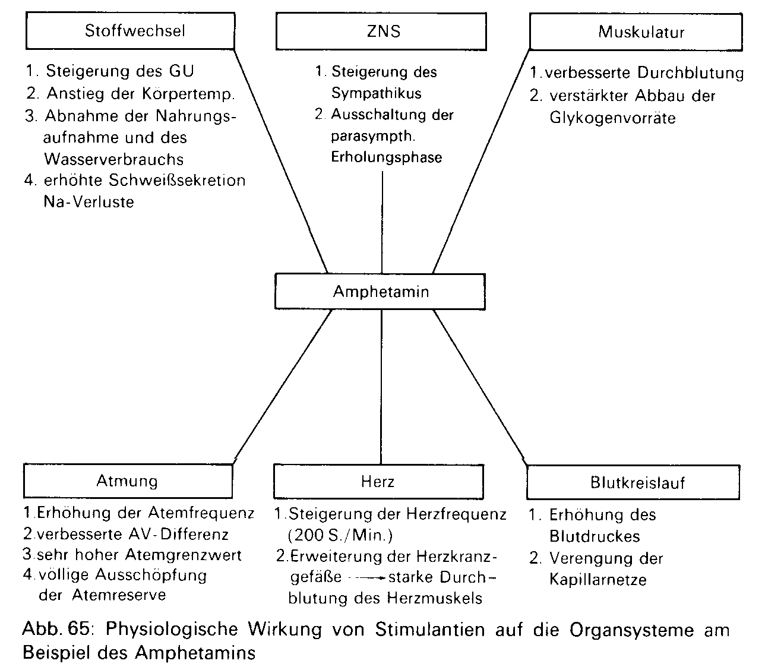

Die Einnahme von Weckaminen führt über die Ausschaltung des erholungsfördernden Parasympathikus zur Mobilisierung der autonom geschützten Leistungsreserven, die der Organismus normalerweise zur Aufrechterhaltung seiner lebenswichtigen Funktionen benötigt. Die Ermüdung, die bei zunehmender Belastung zum Abbruch der Arbeit führen würde, wird so weit hinausgeschoben, dass dadurch die Mobilisationsschwelle (Schutzschwelle) des Körpers aufgehoben wird. Somit können, wenn vor allem noch entsprechende Klimafaktoren z.B. Hitze u.a. mit auftreten, lebensbedrohliche Situationen z. B. Kreislaufversagen eintreten.
Mit dem Eintreten der Ermüdung bei optimaler Leistungsmotivation in Sport sind etwa 80% der absolut maximalen Leistungsfähigkeit erreicht. Die restlichen 20% gelten als autonom geschützte Reserve, die nur in Extremsituationen (Lebensgefahr, Angst, extreme Wut) verfügbar wird und mit dem Eintreten der totalen Erschöpfung verbraucht ist (s. Abb. 78). Dopingsubstanzen, wie Weckamine, heben die Müdigkeits- und Schutzschwelle auf und ermöglichen ohne Warnzeichen den Zugriff in die autonom geschützte Reserve der maximalen Leistungsfähigkeit. Plötzlich auftretende Erschöpfungzeichen, wie Kreislaufschocks auch mit tödlichem Ausgang -sind die Folge. Die Ausschöpfung der Reserven bezieht sich hauptsächlich auf die Ausdauerkomponente einer sportlichen Leistung und ist für Ausdauerleistungen am wirksamsten.
Die Stimulanzen und sympathomimetischen Animine sind eng verwandt mit den Hormonen Noradrenalin und Adrenalin. Allerdings können sie die Blut-Hirn-Schranke leichter überwinden und die psychovegetative Enthemmung und Antriebssteigerung bis zur totalen (im Extremfall tödlichen) Erschöpfung auslösen.

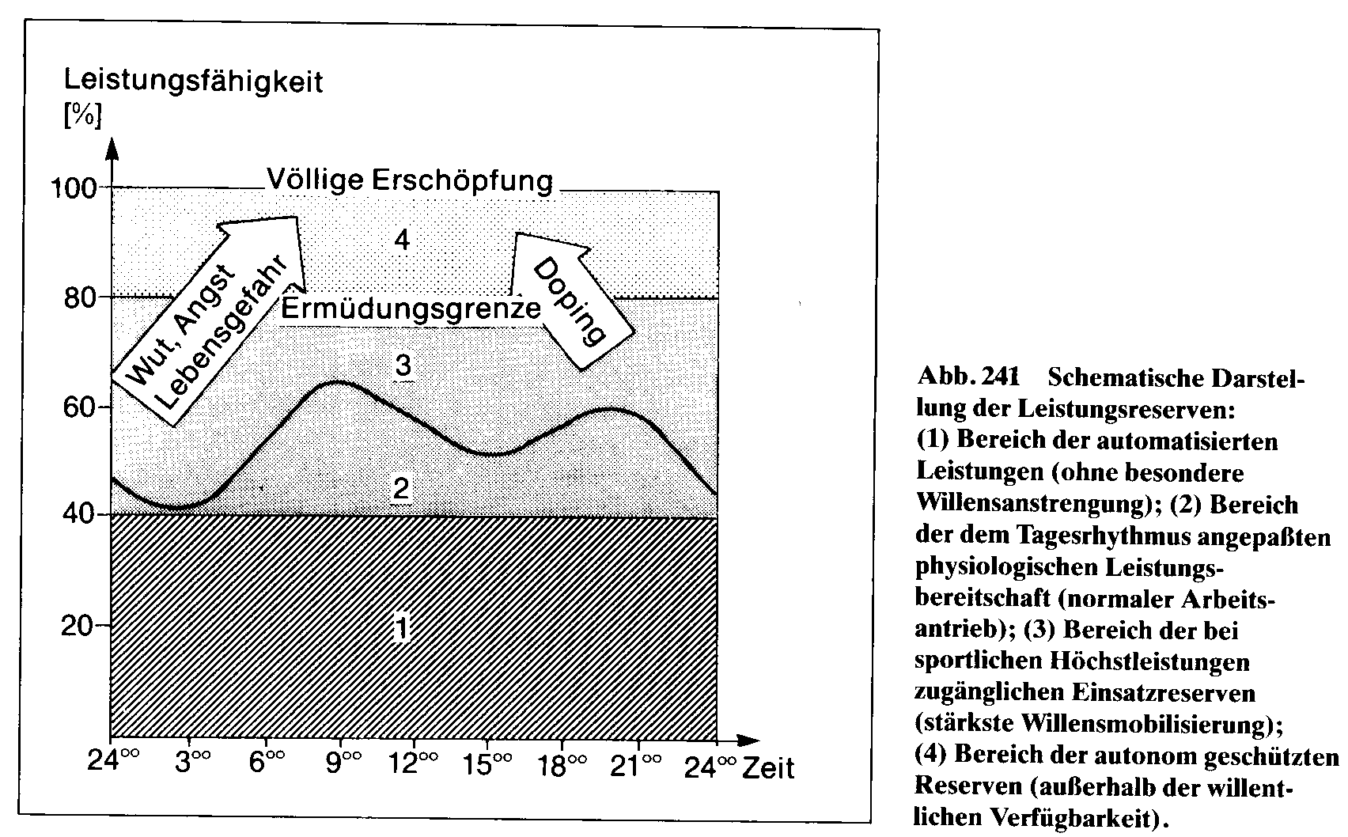

Zusammenfassend lässt sich über die Wirkungsweise der Weckamine Folgendes feststellen.

- Sie verlängern die Zeit, in der eine bestimmte Leistung erbracht werden kann
- Die maximale Leistungsfähigkeit kann nicht erhöht werden
- Für ihren therapeutischen Einsatz gibt es so gut wie keine Gründe

Medizinisch gesehen gibt es kein einziges zum Doping verwendetes Medikament, das nicht auch irgendwelche nachteiligen Nebenwirkungen hat. Die sehr unterschiedlichen Gefahren und Schäden für den Organismus sind nicht zuletzt auf die Schwierigkeiten in der Dosierung von Dopingsubstanzen zurückzuführen. Chronischer Amphetamin-Missbrauch kann zu psychischen Schäden (Suchtgefahr) und infolge von Depressionen bis zum Selbstmord führen. Weitere Nebenwirkungen der Weckamine sind vor allem:
- Herzrhythmusstörungen
- Muskelzittern
- psychomotorische Erregungszustände
Mit Strychin, das zu den Stimulantien des ZNS gehört, kann bei entsprechender Dosierung z. B. die Kontraktilität der Skelettmuskulatur und damit die Schnellkraft verbessert werden

B. Narkotika und Analgetika

Der Haupteffekt der Narkotika (Betäubungsmittel) - sie spielen für das Doping eine untergeordnete Rolle - und Analgetika (Schmerzmittel) besteht in einer Schmerzhemmung und Schmerzbeseitigung. Ihr Angriffspunkt liegt im Zentralnervensystem: Die Projektion von im Thalamus eintreffenden Impulsen auf die sensible Hirnrinde wird gedämpft und damit das Bewusstsein von Schmerzempfindungen abgeschwächt oder aufgehoben (Kuschinsky/Lüllmann 1981, 201).
Neben dieser zentralnervös bedingten Hemmung der Schmerzempfindung lösen sie eine Veränderung der Stimmungslage aus: Unlust und Angstgefühle werden beseitigt, Euphorie stellt sich ein (Donike/Kaiser 1971, 34; Metz/Hüllemann 1983, 240).
Aus dem angesprochenen Wirkungsspektrum heraus ergibt sich der Anwendungsbereich dieser Substanzengruppe: Für den Sportler steht dabei die psychisch beruhigende und euphorisierende Wirkung im Vordergrund (Schilcher 1980, 403). Daneben kommen diese Präparate noch bei der Beseitigung bewegungseinschränkender Schmerzhemmungen zur Anwendung.

Gefahren und Nebenwirkungen
Erhebliche Schäden für den Sportler können immer dann resultieren, wenn z. B. bei Verletzungen im Bereich des Bewegungsapparates an Sehnen, Muskeln und Knochen die bewegungseinschränkende Schutzhernmung - auch durch schwächere Analgetika beseitigt wird und es dann als Folge zu einem Sehnenabriss, Muskelriss oder Knochenbruch kommt (Ahlheimer 1980, 328; Metz/Hüllernann 1983, 240).
Analgetika und Narkotika führen bei wiederholter Zufuhr zu physischer und psychischer Abhängigkeit mit typischer Suchtsymptomatik und Toleranzentwicklung. Die außergewöhnlich starke Gewöhnung und Toleranzentwicklung, insbesondere bei Morphin und seinen Derivaten, führen zu einer laufenden Dosissteigerung: Zunehmend größere Mengen werden vertragen und benötigt, um eine gleich bleibende Wirkung zu erzielen. Bei Morphinüberdosierung kann der Tod infolge zentraler Atemlähmung eintreten. Entzugssymptome als Zeichen der Abhängigkeit sind Unruhe, Angst, Erregungszustände, Aggressivität, Schlaflosigkeit, Depression, Erbrechen, Durchfall, Schweißausbrüche, Frösteln, Atmungsbeschleunigung u. a. (Ahlheimer 1980, 487; Bader 1982, 500; Weber 1983, 316).

C. Anabole Steroide

Unter dem Begriff Steroidhormone bzw. Steroide werden die Hormone aus der Nebennierenrinde und aus den Gonaden (Eierstock, Hoden) zusammengefasst.
Anabole Steroide, auch Anabolika genannt, sind Steroidhormone aus der Klasse der männlichen Sexualhormone, der Androgene.
Wie bereits erwähnt, sind die anabolen Steroide mit dem körpereigenen männlichen Sexualhormon Testosteron verwandt. Dementsprechend weisen sie männlich sexualspezifische (androgene) und anabole Effekte auf (Abb. 245).
Unter anaboler Wirkung ist die so genannte eiweißaufbauende (= proteinanabole) Wirkung zu verstehen, die den Stoffwechsel beeinflusst und die Gewebsbildung fördert, d. h. wachstumsfördernden Einfluss auf Muskeln, Skelett und Organe insbesondere des wachsenden Organismus ausübt. Chemisch liegt bei allen Anabolika die Strukturformel des Testosterons zu Grunde. Testosteron ist ein Steroidhormon mit 19 Kohlenwasserstoffatomen.
Der Haupteffekt der Anabolika besteht in einer vermehrten Produktion von Muskelprotein. Des Weiteren sollen Anabolika eine Verbesserung des allgemeinen Reflexverhaltens bewirken (Ariel/Seville, in Reinhard 1977, 17).
Bei der Darstellung der Wirkung der anabolen Steroide muss ausdrücklich darauf hingewiesen werden, dass die Anabolika nur unter gleichzeitigen Trainingsreizen und unter Einsatz einer adäquaten eiweißreichen Kost ihre volle Wirksamkeit entfalten. Fehlen die notwendigen Trainingsreize bzw. die notwendigen Proteine in der Ernährung, dann kann kein Aufbau von Muskelgewebe erfolgen (Stegemann 1984, 310).
Zusätzlich zum somatischen (körperlichen) Bereich zeigt sich bei Einnahme von anabolen Steroiden eine Beeinflussung der Psyche. Anabolika verleihen eine leicht euphorische Grundstimmung, stimulieren das allgemeine Wohlbefinden und die Aggressivität. Die erhöhte Aggressivität geht mit einem erhöhten Leistungsantrieb und einer starken Motivation parallel (Mader 1977, 143; Reinhard 1977, 17; Stone/Lipner 1980, 355; Lucking 1982, 65).

Anwendungsbereich
Auf Grund der vermehrten Eiweißsynthese sind die anabolen Steroide in all den Sportarten von Bedeutung, die ein hohes Körpergewicht und eine hohe Muskelkraft bzw. eine hohe Schnellkraft erfordern. Besonders "dopinggefährdete" Sportarten sind Bodybuilding, Gewichtheben, Ringen, Rudern, leichtathletische Wurf- und Stoßdisziplinen.
Die Steigerung der Leistungsfähigkeit in den Kraftsportarten liegt ebenso wie die Förderung des Muskelwachstums zwischen 0 und 10%, wobei die Unterschiede vermutlich vom individuell unterschiedlichen intrazellulären Testosteronspiegel bestimmt werden (Hollmann1Hettinger 1980, 258).
Bei Jugendlichen mit noch nicht maximaler Testosteronproduktion scheint der Krafttrainingseffekt besonders verstärkt (de Mares 1981, 258). Desgleichen wirken Anabolika bei Frauen wegen des niedrigeren Androgenspiegels stärker als bei Männern: Bei weiblichen Sportlern genügen oft niedrigere Dosen und Trainingsbelastungen, um eine deutliche Muskelhypertrophie zu erreichen (Mader 1977, 140; NöckerlReinhard 1978, 26).
Die offizielle Verdammung und die fehlenden Sachkenntnisse haben oft dazu geführt, dass sich Sportler mit stark überhöhten Dosen und über sehr lange Zeiträume hinweg mit Anabolika selbst behandelt haben und so das Auftreten von mehr oder weniger ausgeprägten Nebenwirkungen in Kauf nehmen mussten (Mader 1977, 136).

Gefahren und Nebenwirkungen
Eine große Gefahr für die Gesundheit besteht darin, dass die Muskeln, insbesondere bei Frauen, zwar dicker und leistungsfähiger werden, aber das übrige Bindegewebe und vor allem die Sehnen nicht mitwachsen. Die relativ rasche Steigerung der Muskelkraft kann zu einer Überlastung des Sehnen und Bänderapparates führen, der sich auf Grund seines trägeren Stoffwechsels langsamer an die erhöhten Anforderungen anpasst. Die Gefahr von Sehnen- und Bänderrissen sowie Knorpelschäden an den Gelenken und Knochenschäden ist deshalb erhöht (Möller 1974, 476; Ulmer 1980, 617; Metzl
Darüber hinaus bewirken anabole Steroide bei Jugendlichen vor Abschluss des Längenwachstums eine Beschleunigung der Skelettreifung und dadurch ein verringertes Längenwachstum. Eine längere Einnahme kann bei Männern zu Impotenz und bei Frauen zu einer Vermännlichung führen. Inwieweit auch eine Persönlichkeitsveränderung eintritt, ist noch nicht untersucht worden. Sicher ist aber, dass Anabolika irreversible Virilisierungserscheinungen z. B. tiefere Stimme und Störungen in der Fertilität bei Sportlerinnen hervorrufen. Am Beispiel des Testosteron werden die z.T. reversiblen bzw. irreversiblen Nebenwirkungen und gesundheitlichen Schädigungen in der Abbildung 68 im Überblick dargestellt.
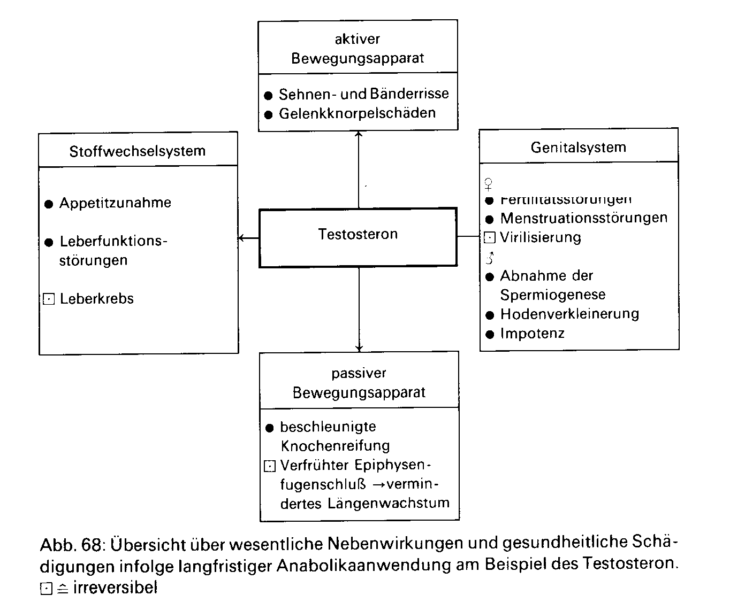

Die gesundheitsschädigenden Nebenwirkungen sind deshalb besonders gefährlich einzuschätzen, weil die potenziellen Schäden nicht nur zum Tod führen können (Leberkrebs), sondern weil die Schäden oft nicht unmittelbar mit Beginn einer Anabolikaeinnahme auftreten bzw. direkt als Folge einer Anabolikaanwendung zu erkennen sind. Aus diesem Grund können die gesundheitlichen Gefahren häufig von den Athleten unterschätzt werden (DONIKE 1986, 23).
Wegen dieser z.T. erheblichen gesundheitlichen Risiken sowie aus ethischen Gründen, muss eine Anabolika-Anwendung zur Verbesserung der Leistungsfähigkeit im Training und Wettkampf kategorisch abgelehnt werden.

Als zweites Beispiel mit anaboler Wirkung soll dem Testosteron das menschliche Wachstumshormon (HGH - human growth hormone) - ein Peptidhormon (F.) - gegenübergestellt werden. Seit ca. 1980 hat das HGH in den USA besondere Aktualität erfahren. Durch HGH-Anwendungen könnten bei Athleten folgende Effekte erzielt werden:
- Steigerung von Muskelmasse und Muskelkraft;
- Erhaltung der Muskelkraft z. B. bei Erkrankungen und Verletzungen;
- Erhöhung der anabolen Wirkung von Sexualhormonen zu B. in Kombination mit Testosteron;
- Beeinflussung des Längenwachstums.
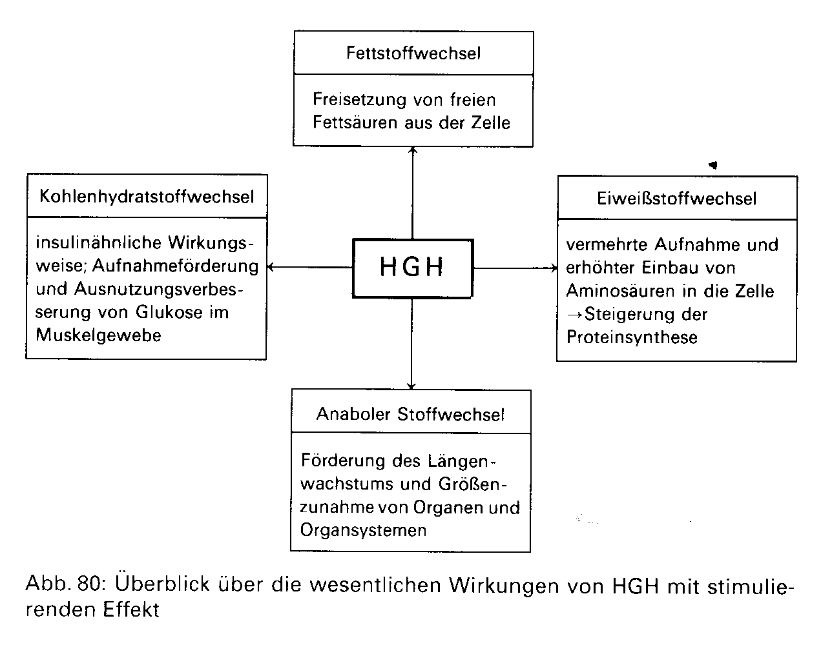
Über diese potentiellen Wirkungen von HGH liegen noch keine wissenschaftlich gesicherten Angaben vor. Außerdem ist dieses Wachstumshormon in der Herstellung noch sehr teuer. Man glaubt aber, über Verfahren der Gentechnologie bald beliebige Mengen von HGH zur Verfügung stellen zu können (KLEY 1985).
Im Gegensatz zu anderen Hormonen hat HGH nicht ein Zielorgan, sondern wirkt im gesamten Organismus. Diese Beeinflussung erfolgt teilweise direkt, meist jedoch über Zwischensubstanzen (sog. Somatomedine), auf die wir hier aber nicht näher eingehen wollen. Pharmaka, die die Sekretion von HGH anregen sind zu B. Peptide und Östrogene; hemmend wirken zu B. Progesteron und Glukokortikoide (Art der Nebennierenrindenhormone). Die wesentlichen Wirkungen von HGH mit stimulierenden Effekt (z. T. nur durch Tierversuche bestätigt) werden in Abb. 80 dargestellt.
Eine langfristige Anwendung zu hohen HGH-Dosen kann nach derzeitigem Wissensstand zu B. zu Muskelschäden und zu unerwünschten Veränderungen am Herz, an den Gelenken sowie an der Stimme der Frau führen. Über Nebenwirkungen bei kurzfristiger Verabreichung von hohen HGH-Dosen gibt es noch keine genauen Angaben.
Darüber hinaus sind wirkungsvolle Dopingkontrollen noch nicht durchführbar. HGH hat eine sehr kurze Halbwertszeit, so daß weder eine Urin- noch eine Blutuntersuchung erfolgversprechend erscheint, d. h. ein Doping mit HGH kann bis heute biochemisch noch nicht nachgewiesen werden.
Abgesehen davon, dass eine HGH-Anwendung bei gesunden Sportlern ethisch gesehen nicht vertretbar ist, muss abschließend vor wissenschaftlich nicht endgültig gesicherten Prognosen, die zu voreiligen Hoffnungen fÜhren könnten, dringend gewarnt werden. An dieser Stelle sei auch dem möglichen Gedanken an eine veröffentlichte "Anleitung zum Doping" entschieden entgegengetreten.

D. Betablocker
Die Betablocker, sie gehören zur Gruppe der Sedativa (Beruhigungsmittel), sind eine anerkannte und wirksame Medikamentenklasse zur Behandlung von Hypertonie, Herzrhythmusstörungen, zur Verbesserung der kardialen Sauerstoffversorgung und motorischen Beruhigung. Ein Grund für den Einsatz von Betablockern im Sport ist die Reduktion von Angst und Muskelzittern während Wettkämpfen. Balletttänzer, Eiskunstläufer, Golfer, Skispringer und besonders Schützen bringen nur eine reduzierte Leistung, wenn sie übererregt sind. Betablocker werden eingesetzt, um eine beruhigende Wirkung zu erzielen. Betablocker sind bei Schützen besonders beliebt, weil sie die Leistungen auf zweierlei Weise verbessern: a) Sie verhelfen dem Schützen zu einer ruhigen Hand, indem sie das Muskelzittern reduzieren und b) sie senken die Herzfrequenz, so dass der Schütze mehr Zeit hat, zwischen den Herzschlägen - wenn der Körper nicht durch die Herzkontraktionen leicht erschüttert wird - zu feuern.
Für Ausdauersportarten wirken Betablocker leistungshemmend, da sie die Substratverfügbarkeit unterdrücken und die Herzfrequenz nachhaltig senken (bei unverändertem Schlagvolumen führt dies zu einer Reduzierung des Herzminuten volumens und deshalb auch zur Reduzierung der (max.) Sauerstoffaufnahme. Aus diesem Grund hat die Medizinische Kommission des IOC festgelegt, dass Betablocker nur in den Nichtausdauersportarten überprüft werden.

E. Diuretika
Auf eine andere Wirkstoffgruppe, die Diuretika (harntreibende Mittel), die ebenfalls neu in die Dopingliste aufgenommen wurde, wollen wir an dieser Stelle nur kurz eingehen. Diuretika erhöhen die Ausscheidung bestimmter Ionen, insbesondere von Natrium- und Chloridionen und steigern damit gleichzeitig die Ausscheidung von Wasser. Sie können zu Störungen des Elektrolyt- und Wasserhaushalts führen.
Die Praktiken des "Abkochens" mit Hilfe dieser Substanzen, die bei einigen Sportarten mit Gewichtsbegrenzungen zu beobachten sind, stellen objektiv eine Gesundheitsgefährdung dar. Darüber hinaus wird durch die Anwendung der Diuretika versucht, die Dopingkontrolle durch die Verdünnung des Urins bzw. durch pH-Wertverschiebung zu unterlaufen (DONIKE 1986, 13).
Boxer, Ringer und Judoka setzen Diuretika auch ein, um schnell Gewicht zu verlieren und sich damit für eine bestimmte Gewichtsklasse zu qualifizieren. Turner, Jockeys, Hochspringer und Sportler anderer Sportarten, bei denen ein zu hohes Körpergewicht von Nachteil ist, verwenden ebenfalls Diuretika. Diuretika können innerhalb kurzer Zeit eine Gewichtabnahme von drei und mehr Prozent bewirken. Bei einem 72,5 kg schweren Athleten sind dies immerhin mehr als 2 kg. Wenn dieser Verlust am Körperwasser die Leistungsfähigkeit nicht beeinträchtigt, dann haben der Ringer der niedrigeren Gewichtsklasse, der Turner, der auf dem Seitpferd weniger Gewicht zu stemmen hat, sowie der Hochspringer, der einige Pfund weniger über die Latte bringen muss, einen Wettkampfvorteil. Aus diesen Gründen hat das IOC vor kurzem Diuretika mit auf die Liste der für Olympiateilnehmer verbotenen Substanzen gesetzt. Die NCAA sowie auch andere Sportverbände haben die Anwendung von Diuretika untersagt. Es muss darauf hingewiesen werden, dass Alkohol und Koffein auch als Diuretika wirken können, obwohl das IOC sie aus anderen Gründen verboten hat.

II. Verbotene Methoden

A. Blutdoping
Die korrekte Bezeichnung für diese Dopingmethode ist Bluttransfusion bzw. Blutreinfusion (DONIKE 1968). Ungeachtet der Tatsache, dass sich diese Manipulationen analytisch noch nicht nachweisen lassen, hat die Medizinische Kommission des IOC anlässlich einschlägiger Veröffentlichungen des amerikanischen Radrennsports nach den Olympischen Spielen in Los Angeles 1984 die Blutübertragung als Dopingmethode verboten.
Ob mit Hilfe von Blutdoping eine Leistungssteigerung erzielt werden kann, ist wissenschaftlich noch umstritten. Grundsätzlich kann man bei der Anwendung dieser Dopingmethode zwei Verfahren unterscheiden:

1. Entnahme von körpereigenem Blut und Reinfusion nach 3-4 Wochen. Das führt zu einer Vermehrung der Gesamtblutmenge, weil der Organismus in der Zwischenzeit (nach 3-4 Wochen) den Blutverlust durch eine erhöhte Erythrozytenproduktion wieder ausgeglichen hat.

2. Bluttransfusion von anderen Personen mit gleicher Blutgruppe und gleichen Blutfaktoren, wobei eine Mindestblutmenge von ca. 900 ml einzusetzen ist, um einen leistungssteigernden Effekt zu erreichen (GLEDHILL, N. 1982).

Ziel beider Verfahren ist es, sowohl das gesamte Blutvolumen als auch damit die Zahl der roten Blutkörperchen zu vermehren. Dabei kann es insbesondere bei Ausdauersportlern zu einer erhöhten Sauerstofftransportkapazität des Blutes, einer längeren Kontaktzeit in den Kapillargebieten und einer längeren Verweildauer des Blutes in der beanspruchten Muskulatur kommen. Ähnliche Effekte können übrigens auch beim Höhentraining auftreten.
Dennoch muss das Blutdoping aus ethischen und medizinischen Gründen abgelehnt werden. Einerseits können diese unphysiologischen Blutübertragungen neben akuten Unverträglichkeiten auch zu gefährlichen Infektionskrankheiten z. B. Hepatitis, AIDS u. a. führen. Andererseits kann infolge der erhöhten Blutmenge im Körper eine Überbelastung im Herzkreislaufsystem nicht ausgeschlossen werden (DONIKE 1986).
Eine indirekte Form des Blutdopings mit Hilfe des Hormons Erythropoetin (EPO) wurde 1988 nach den Olympischen Winterspielen in Calgary publik. Bei der Substanz handelt es sich um ein auf gentechnologischem Weg hergestelltes Glykoprotein-Hormon, das über die Niere auf dem Blutweg die Erythroporese (rote Blutzellenbildung) anregt (Roche Lexikon Medizin 1987, 529). Dieses Mittel wird deshalb bei verschiedenen Anämie-Formen angewendet. Als Hauptnebenwirkung wird eine Blutdruckerhöhung registriert. Darüber hinaus sind ähnliche Gefäßkomplikationen wie beim Blutdoping möglich,
Erythroprotein kann zwar radio-immunologisch gemessen werden, aber geeignete Nachweismethoden befinden sich noch in der Entwicklung (SEHLING/POLLERT/HACKFORT 1989, 82).

B. Physikalische, chemische und pharmakologische Manipulation
Hierunter versteht man die verbotene Verwendung von Substanzen und Methoden, die sowohl die Unversehrtheit als auch die Rechtsgültigkeit von Urinproben beeinflussen. Hierzu gehören z.B. Katheterisierung, Urinaustausch, Urinverdünnung oder die Veränderung bzw. Unterdrückung der Ausscheidung von Substanzen aus der Niere z. B. durch Probenecid verwanten Verbindungen (LÜNSCH, H. 1991, 31).

